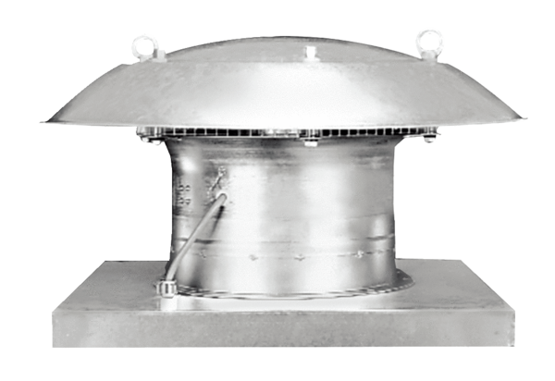Tourelle d'extraction hélicoïde DZD 60/4 BLUnité de conditionnement : 1 pièceGamme: C
Numéro de référence : 0087.0629Fabricant : MAICO

